0. 전체 진행 목차
구분 | 내용
개막 | 국민체조, 개회식 선서
1부 — 토너먼트형 게임 1 | 🍄 코인 뒤집기 (색깔 판 뒤집기) — 팀당 6명
1부 — 토너먼트형 게임 2 | 🌸 무궁화꽃이 피었습니다 — 전원 참여
1부 — 메인게임 | 🎮 짝 찾기 게임 — 전원 참여
1부 — 미니게임 | 제기차기 / 참참참 / 단체줄넘기
─ 중간 휴식 ─ | 중간 점수 발표
2부 — 토너먼트형 게임 3 | 💪 줄다리기 — 팀당 12명 (남5/여7)
2부 — 토너먼트형 게임 4 | 🏀 단체 피구 — 팀당 12명
2부 — 메인게임 | 🏁 혼성 계주 (하클 참여) — 팀당 6명
2부 — 미니게임 | 림보 / 손바닥 밀기 / 마리오 캐릭터 포즈 따라하기
시상 및 폐회 | 최종 점수 발표, 기념사진

1. 토너먼트형 경기 공통 규칙
① 진행 방식: 토너먼트식 (5팀)
- 매 경기 개별 추첨: 각 종목(코인 뒤집기, 무궁화꽃, 줄다리기 등)을 시작할 때마다 5팀 대진표를 매번 새롭게 추첨하여 부전승 혜택을 공정하게 분산합니다. -> 제비뽑기로 추첨
- 부전승 공식화: 부전승을 뽑은 팀은 별도 페널티 없이 다음 라운드로 진출(최소 3위 점수 확보)합니다. 이를 '운' 요소로 학생들에게 사전 공지합니다.
- 스태프가 아닌 하클은 본인 소속 팀으로 참가 가능
② 점수 배분
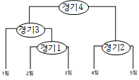
순위 | 1위 (경기4 승) | 2위 (경기4 패) | 3위 (경기3 패) | 4위 (경기1 패) | 4위 (경기2 패)
점수 | 100점 | 80점 | 60점 | 40점 | 40점

③ 마리오 테마 운영 원칙
- 팀명은 마리오 캐릭터/아이템 이름 사용 (예: 🍄 버섯팀-빨강, 🌟 스타팀-노랑, 🔥 파이어팀, 💎 다이아팀, 👑 킹팀)
- 심판 신호 시 마리오 효과음(코인 획득음, 파워업 BGM) 활용 권장
2. 토너먼트형 경기 설명

1) 🍄 코인 뒤집기 (색깔 판 뒤집기) — 5팀 참여
① 마리오 컨셉
- 양면 색깔 판에 색깔별 마리오 코인 도안을 프린트하여 부착
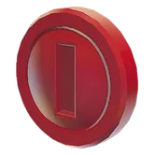
- "마리오 세계의 코인을 차지하라!" 컨셉 — 가장 많은 코인을 가진 팀이 승리
② 출전 인원
- 팀당 6명 (성별 제한 없음)
③ 진행 방식
- 각 팀 대표자가 가위바위보를 통해 팀 코인 색깔 결정 -> 이긴 팀이 빨간 색 (빨간색이 하나 더 많게 세팅)
- 참여자는 3분 동안 상대 팀 색깔 판을 뒤집어 자기 팀 색으로 바꿈
- 무승부 방지를 위해 전체 색깔 판의 개수를 반드시 '홀수'로 세팅합니다.
- 경기 종료 후 본인 팀 색 판이 더 많은 팀 승리
④ 주요 규칙
- 판 누르기(발로 밟거나 눕기), 옷 잡아당기기, 미는 행위 금지
- 경기 종료 후 판 뒤집기 금지
⑤ 예상 경기 시간
- 경기당 1분 + 준비 5분
⑥ 심판 및 필요 인원
역할 | 인원 | 임무
심판 | 1명 | 경기 시작·종료 신호, 방해 행위 경고
심판 | 1명 | 경기 전·후 판 뒤집기 인원 식별
보조 | 4명 | 판 세팅·정리, 판 개수 집계 후 점수 집계자에게 전달

⑦ 필요한 물품
- 양면 색깔 판 (무승부 방지용 홀수 세팅, 예: 35장)

2) 🌸 무궁화꽃이 피었습니다 — 5팀 참여
① 마리오 컨셉
- 술래가 몬스터 복장을 착용, 뒤돌 때 "무궁화꽃이 피었습니다" 외침
- 움직임이 발각된 참가자는 뿅망치로 터치 — 하클 양옆 감시 인원도 마리오 소품 활용
② 출전 인원
- 팀당 전원 참여
③ 진행 방식
- 술래는 벽 또는 지정 지점을 향해 서서 "무궁화꽃이 피었습니다" 외치고 돌아봄. 구호는 엇박 섞어서 가능한 한 어렵게. 하는 법 참고 https://youtu.be/kite9_GDKY8?t=659
- 마이크 사용할 수 있으면 사용
- 참가자들은 술래가 외치는 동안 앞으로 이동, 돌아보는 순간 즉시 정지
- 움직임이 발각되면 하클 감시 인원이 뿅망치로 터치 → 해당 참가자 탈락
- 출발선에서 가장 먼저 술래에게 도달해 터치하면 해당 팀 라운드 승리
- 제한 시간(1분) 내 아무도 도달하지 못하면 가장 앞에 있는 참가자 팀 승리
- 술래가 뒤돌아봤을 땐 시간 카운트 일시정지
④ 점수 부여 방식
- 토너먼트 점수 배분 공통 기준 적용 (100 / 80 / 60 / 40 / 40)
- 술래를 직접 터치한 참가자 소속 팀에 라운드 승리 부여
⑤ 예상 경기 시간
- 라운드당 최대 1분 + 준비 5분
⑥ 심판 및 필요 인원
역할 | 인원 | 임무
술래 | 1명 | "무궁화꽃이 피었습니다" 구호 외침, 돌아보며 움직임 감지
하클 감시 | 4명 | 양측에 2명씩 배치, 움직임 발각 시 뿅망치로 터치 후 탈락 처리
보조 | 2명 | 출발선 관리, 탈락자 구역 이동 안내, 타이머 운영

⑦ 필요한 물품
- 몬스터 복장 세트 1개 (간소화 가능)
- 뿅망치 2개 이상
- 출발선·경계 표시용 콘 또는 테이프
- 술래 구호 잘 들리게 마이크와 스피커

3) 💪 줄다리기 — 5팀 참여
① 마리오 컨셉
- 줄 중앙에 버섯 인형(또는 버섯 도안 부착 마커)을 달아 표시

- "파워 버섯을 우리 팀으로!" 컨셉
② 출전 인원
- 팀당 12명 (남성 6명 / 여성 6명) — 인원 부족 시 하클에서 보충
- ※ 성비 준수 필수 (불균형 시 체력 차이로 공정성 저하)
③ 진행 방식
- 일반 줄다리기 규칙과 동일
- 부상(손 화상 및 허리 부상) 방지를 위해 경기 시간 30초
- 30초 후 버섯 마커가 본인 팀 방향에 있으면 승리
- 토너먼트식으로 진행
④ 예상 경기 시간
- 경기당 1분 + 준비 5분
⑤ 심판 및 필요 인원
역할 | 인원 | 임무
심판 | 1명 | 경기 시작·종료 신호, 승자 선언
심판 | 1명 | 심판 1 보조, 성비 확인

⑥ 필요한 물품
- 밧줄 1개
- 버섯 인형 또는 버섯 도안 마커 1개 (줄 중앙 부착용)
- 목장갑 (팀당 12켤레 필수 안전 물품)

4) 🏀 단체 피구 — 5팀 참여
① 마리오 컨셉
- 피구공에 초록색 거북이 등껍질 스티커 부착
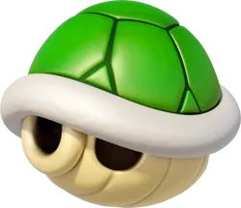
② 출전 인원
- 팀당 12명 (성별 제한 없음)
- 선수는 매 경기마다 변경 가능 / 경기 중 교체는 부상 등 특수한 경우에 한함
③ 진행 방식
- 일반 피구 규칙과 동일
- 공을 맞으면 아웃 → 반대편 뒷 영역으로 이동, 뒷 영역에서도 공 투척 가능
- 상대가 던진 공을 직접 잡거나 땅에 한 번 이상 튀기고 맞은 경우는 아웃 아님
- 경기당 8분 제한 — 8분 후 생존자 많은 팀 승리
④ 피치 공주 룰
- 팀별로 '피치 공주' 1명 지정 (경기 시작 전 선언)
- 피치 공주가 아웃되면 해당 팀 즉시 패배
- 피치 공주 역할 표식(머리띠, 왕관 소품 등) 착용
⑤ 예상 경기 시간
- 경기당 최대 8분 + 준비 5분
⑥ 심판 및 필요 인원
역할 | 인원 | 임무
심판 | 1명 | 경기장 한쪽 끝 위치, 경기 시작·종료 공지, 공 소유권 판정
심판 | 1명 | 아웃 처리 미이행 인원 식별, 경계 이탈 감시, 8분 타이머 관리
보조 | 4명 | 아웃 구역 유도, 경기 세팅·철거

⑦ 필요한 물품
- 피구공 1개 (거북이 등껍질 스티커 부착)
- 공주 왕관 (또는 표식이 될 만한 소품) 2개

3. 메인게임 설명

1) 🎮 짝 찾기 게임 (1부 메인게임) — 전원 참여
① 마리오 컨셉
- 별도 컨셉은 없음
② 출전 인원
- 교환학생 전원 참여
③ 진행 방식
- 음악이 흐르는 동안 자유롭게 이동.
- 사회자가 숫자를 외치면, 그 수에 맞게 서로 원형 진형을 만듦.
- 짝 짓기 실패하거나 숫자 불일치 시 탈락
- 4번 호명 후 또는 약 20명 남았을 때 팀별 생존자 수 집계, 동수일 경우 동점 부여
④ 주요 규칙
- 모인 그룹 내 반드시 2개 팀 이상이 혼합되어야 유효
- 그룹 내 서로 다른 팀의 인원수 비율은 무관
- 같은 팀 소속끼리만 모인 그룹은 숫자가 맞더라도 전원 탈락
- 탈락 처리 시 경기장 밖으로 이동 안내

④ 점수 배분
순위 | 1위 | 2위 | 3위 | 4위 | 5위
점수 | 100점 | 80점 | 60점 | 40점 | 20점

⑤ 예상 경기 시간
- 룰 설명 5분 + 연습 5분 (필요할 경우) + 본게임 10분 = 총 약 20분
⑥ 심판 및 필요 인원
역할 | 인원 | 임무
사회자 | 1명 | 게임 시작·종료 공지, 숫자 호명
심판 | 4명 | 탈락자 경기장 외부 이동 안내, 시간 종료 시 경계 관리
심판 | 1명 | 5분 타이머 세팅, 시작·종료 휘슬
보조 | 1명 | 생존자 팀별 집계

⑦ 필요한 물품
- 마이크 1개
- 팀별 색깔 조끼 또는 두건
- 마리오 BGM 재생 장비

2) 🏁 혼성 계주 (2부 메인게임) — 6팀 참여 (하클 포함)
① 마리오 컨셉
- 바통을 마리오 버섯 모양 소품으로 제작 또는 구매
- 트랙 구간 콘 옆에 마리오 캐릭터 미니 입간판 배치 가능
- 하클 팀 참여
② 출전 인원
- 팀당 6명 (여성 3명, 남성 3명) → 총 36명 동시 출전
③ 진행 방식
- 여 → 남 순서로 반 바퀴씩 릴레이
- 마지막 주자가 결승선 통과 순서로 순위 결정
- 동시 도착 시 담당 하클 인원이 영상 녹화로 판별 -> 홍보부원이 영상 찍을겸 해주세요
④ 하클 특별 규칙
- 하클 팀을 포함한 6팀 동시 출발
- 하클 팀을 이기면 추가 점수 10점
⑤ 점수 배분
순위 | 1위 | 2위 | 3위 | 4위 | 5위
점수 | 100점 | 80점 | 60점 | 40점 | 20점

⑥ 예상 경기 시간
- 총 10~20분
⑦ 심판 및 필요 인원
역할 | 인원 | 임무
심판 | 1명 | 경기 시작 신호, 반칙(밀치기·발 걸기 등) 판정
심판 | 3명 | 트랙 곳곳에 배치, 반칙 확인 및 결승선 판독
보조 | 2명 | 5번째 주자 바통 전달 시 결승 테이프 준비 및 들기

⑧ 필요한 물품
- 버섯 모양 바통 6개
- 트랙 마킹 콘 30개
- 결승 테이프 1개

4. 미니게임 설명
【공통 운영 원칙】
- 미니게임은 총 6종류, 각 게임 성공 시 해당 칸에 도장 1개 부여 (중복 불가)
- 경기 중인 2팀 제외, 3팀(약 60명)이 순환 참여 → 1~3분 내 종료 가능하도록 설계
- 재참여: 실패 시 줄 뒤로 가 재도전 가능, 재도전 성공 시에도 도장 부여
- 각 부스마다 게임 진행 인원 + 줄 관리 인원 배치
- 토너먼트 점수와 무관한 스탬프 투어 형식으로, 대기/탈락 인원이 자유롭게 즐길 수 있도록 행사 중 상시 운영

【도장 부여 방식】
- 입장 시 교환학생에게 마리오 테마 도장 용지 제공
- 각 미니게임 담당자가 해당 게임 칸에 도장 날인
- 도장 개수에 따라 뽑기 횟수 차등 부여: 도장 2개 = 뽑기 1회 (뽑기 후 도장에 체크 표시)

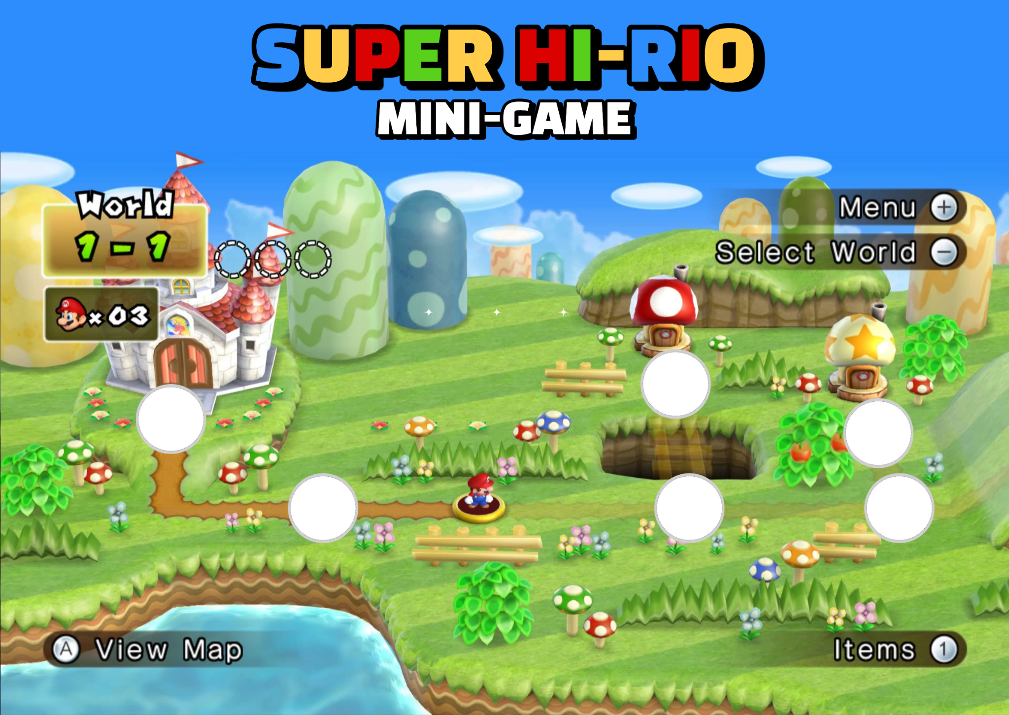

【뽑기 상품】
등수 | 개수 | 상품
1등 | 2개 | 일회용 필름카메라
2등 | 3개 | 달고나
3등 | 9개 | 별뽀빠이
4등 | 35개 | 신쫄이
5등 | 다수 | 포도당사탕

1) 1부 미니게임
(1) 제기차기
① 마리오 컨셉
- 제기에 마리오 코인 도안 부착 — "코인 차기" 컨셉
② 진행 방식
- 3번 기회를 주어 합산 10번 이상 차면 도장 부여
- 회전율을 위해 하클 2명이 동시에 2개 부스 운영
③ 예상 소요 시간
- 1분 이내
④ 필요 인원
- 심판 2명: 게임 진행 및 성공 여부 판단
- 보조 1명: 줄 관리, 입퇴장 안내, 도장 부여
⑤ 필요한 물품
- 제기 2개 이상 (코인 도안 부착 가능)

(2) 참참참
① 마리오 컨셉
- 공격자(하클)는 마리오 모자 착용, 뿅망치는 마리오 망치 컨셉
- 실패 시 냄비(헬멧 컨셉)를 쓰고 뿅망치를 맞음
② 진행 방식
- 공격자(하클)가 뿅망치를 들고 참참참 외치며 좌/우/위/아래 중 한 방향으로 빠르게 움직임
- 수비자(교환)는 공격자 손 방향과 다르게 머리 움직이기
- 실패 시 테이블 위 양은냄비를 머리에 써서 뿅망치를 막아야 함
- 3번 연속 방어 성공 시 도장 부여
③ 예상 소요 시간
- 1분 이내
④ 필요 인원
- 심판 1명: 게임 진행, 규칙 설명
- 보조 1명: 도장 부여, 대기 인원 관리
⑤ 필요한 물품
- 뿅망치 2개, 양은냄비 2개, 테이블 1개

(3) 단체줄넘기
① 마리오 컨셉
- 스태프(하클)가 양끝에서 마리오 BGM에 맞춰 영어로 박자를 맞춰주며 진행.
② 진행 방식
- 팀원 다수가 줄 안에 들어가 동시에 줄넘기를 넘음.
- 정해진 횟수(10회 이상) 성공 시 참여자 전원에게 도장 부여.
③ 예상 소요 시간
- 1~2분 이내
④ 필요 인원
- 심판 2명: 줄 돌리기 및 영어 박자 맞추기
- 보조 1명: 성공 횟수 카운트, 도장 부여, 대기 줄 관리
⑤ 필요한 물품
- 단체 줄넘기용 긴 줄 1개

2) 2부 미니게임
(1) 림보
① 마리오 컨셉
- 직관적이고 마리오 테마(BGM)와 융합한 유연성 테스트 게임.
Mario Underground Theme 10 Hours!
② 진행 방식
- 림보 바를 건드리지 않고 허리를 뒤로 젖혀 통과해야 함.
- 통과 시 바 높이를 낮추며 진행하며, 일정 기준 높이 이하 통과 시 도장 부여.
③ 예상 소요 시간
- 1~2분 이내
④ 필요 인원
- 심판 2명: 림보 바 높이 조절 및 통과 판정
- 보조 1명: 도장 부여 및 줄 관리
⑤ 필요한 물품
- 림보 스탠드 및 바 세트 1개

(2) 손바닥 밀기 (Push Hands)
① 마리오 컨셉 및 선정 이유
- 1:1 대결 — 쿠파 보스전 컨셉으로 하클 멤버와 직접 대결.
② 진행 방식
- 교환학생이 하클 멤버 1명을 지목하여 마주 보고 섬.
- 양발을 어깨너비로 벌리고 서서 서로의 손바닥만 밀어 상대방의 균형을 잃게 만들기.
- 발이 바닥에서 떨어지거나 움직이면 패배. 교환학생이 이기면 도장 1개 부여.
③ 주요 규칙
- 손바닥 이외의 신체 터치 행위 금지.
- 부상 방지를 위해 과도한 힘 사용 및 갑자기 피하는 행위 자제 (심판 재량으로 경고).
④ 예상 소요 시간
- 1분 이내
⑤ 필요 인원
- 심판 1명: 승패 판정, 규칙 안내, 반칙 경고
- 보조 1명: 도장 부여, 대기 줄 관리
⑥ 필요한 물품
- 경기 구역 표시용 테이프 또는 콘

(3) 카드 짝 찾기 기억력 게임
① 진행 방식
- 16개의 카드를 뒤집어놓은 채로 4x4로 배치
- 그 중 두장의 카드를 뒤집어, 서로 같은 그림이 나오면 그대로 두고 다른 그림이 나오면 도로 뒤집어 돌려놓음
- 30초 안에 5쌍을 찾으면 승리

③ 예상 소요 시간
- 30초 ~ 1분 이내
④ 필요 인원
- 심판 2명: 카드 섞고 대형 맞추기, 성공 실패 판정
- 보조 1명: 도장 부여, 대기 줄 관리
⑤ 필요한 물품
- https://link.coupang.com/a/eEJolW
- 타이머

5. 경기 진행 장소 및 배치도
장소: 인사캠퍼스 대운동장

경기장 배치도 (60m × 40m)
 | 팀1 🍄 천막 | 팀2 🌟 천막 | 팀3 🔥 천막 | 팀4 💎 천막 | 팀5 👑 천막 | [미니게임 부스A]
 |  |  |  |  |  | 제기차기
 |  |  |  |  |  | 참참참
[입장 관리] |  |  |  |  |  | 단체줄넘기  + 상품 부스
[입장 관리] |  | [본부/사회자] | [점수 집계]
- 경기장 규격: 60m × 40m (콘으로 구역 표시)
- 미니게임 부스 A (좌측): 제기차기 / 참참참 / 단체줄넘기
- 미니게임 부스 B (우측): 림보 / 손바닥 밀기 / 마리오 포즈 따라하기
- 본부·사회자 천막: 경기장 내 중앙 상단
- 점수집계 부스: 본부 옆
- 입장 관리 존: 운동장 입구 (천막 2개, 테이블 3개)
- 팀 천막: 경기장 주변 5개소 (팀별 1개)
- 응급처치 존: 운동장 우측 하단

경기장 배치도 (60m × 40m)
 | 팀1 🍄 천막 | 팀2 🌟 천막 | 팀3 🔥 천막 | 팀4 💎 천막 | 팀5 👑 천막 | [미니게임 부스 B]
 |  |  |  |  |  | 손바닥 밀치기
 |  |  |  |  |  | 카드짝찾기
[지각자 부스] |  |  |  |  |  | 림보 + 상품 부스
[응급 처치] |  | [본부/사회자] | [점수 집계]

6. 게임별 필요 물품 및 인원 요약
종목 | 필요한 물품 | 필요한 인원
🍄 코인 뒤집기 | 양면 색깔 판 (홀수 세팅, 예: 35장) | 심판 2명 + 보조 4명
🌸 무궁화꽃이 피었습니다 | 뿅망치 5개, 마이크 | 술래 1명 + 심판 4명 + 보조 2명
💪 줄다리기 | 밧줄 1개, 목장갑(팀당 12켤레) | 심판 2명
🏀 단체 피구 | 피구공 1개 | 심판 2명 + 보조 4명
🎮 짝 찾기 게임 | 마이크, 물총 5개 | 사회자 1 + 심판 5 + 보조 1
🏁 혼성 계주 | 바통 6개, 콘 30개, 결승 테이프 | 심판 4명 + 보조 3명
제기차기 | 제기 2개 이상 | 심판 2명 + 보조 1명
참참참 | 뿅망치 2개, 테이블, 양은냄비 2개 | 심판 1명 + 보조 1명
단체줄넘기 | 단체 줄넘기용 긴 줄 1개 | 심판 2명 + 보조 1명
림보 | 림보 스탠드 및 바 세트 1개 | 심판 2명 + 보조 1명
손바닥 밀기 |  | 심판 1명 + 보조 1명
카드 짝 맞추기 | 마리오 UNO | 심판 2명 + 보조 1명

※ 마리오 컨셉 소품(버섯 바통, 코인 도안, 마리오 복장 등)은 별도 제작 또는 구매 필요
※ 줄다리기 밧줄, 색깔 판, 계주 바통 등은 작년 물품 재사용 가능 여부 사전 확인

